××高速公路A1标施工施工组织设计
目 录
A 工程概况 3
A.1地理位置及简况 3
A.2主要工程量 3
A.3沿线材料供应、水电、交通及环境条件 4
A.4工程特点 4
B．总体施工布局 5
B.1施工管理机构 5
B.2施工力量的组织与调度 5
B.3总体工期、质量目标 6
B. 4现场实验室布置 6
C．主要工程项目的施工方案 6
C.1施工准备 6
C.2路基工程施工方案 8
C.3结构物工程 14
C.4防护排水工程 17
C.5桥梁工程 18
D.主要保证措施 28
D.1质量保证措施 28
D.2安全生产措施 30
D.3冬雨季施工措施 32
D.4文明施工措施 33
E．施工总进度计划 33
F．临时设施计划 34
G．施工总平面图 35
附图（表）

1．××高速公路A1合同段土石方调配示意图
2．扬子铁路中桥顶进方案图
3．路基土方填筑施工工艺流程图
4．铁路加固桥架梁横断面示意图
5．圆管涵施工工艺流程图
6．箱形通道、通涵施工工艺流程图
7．框构桥施工工艺流程图
8．框构桥顶进工艺流程图
9．二灰路面底基层施工工艺流程图
10、××高速公路A1标施工设备汇总表

A 工程概况

A.1地理位置及简况
××××××高速公路A1段位于××市××大厂区境内，起讫桩号为K0＋706.53—K5＋000，长约4.3km。本合同段共设置框构中桥2座，小桥2座，渡槽l座，通道2道，箱涵一道，圆管涵4道，倒虹吸4道。本合同段为双向6车道全封闭高速公路，路基宽度为33.5m。

A.2主要工程量
本合同段主要工程量：
a．场地清理：136km²。
b．路基挖方：307.867 km²，清淤： 14.021 km²
路基填方：265.4 km² 借方：21.99 km²
砾石上填筑：52.44 km²
c．浆彻片石： 15875.52m³ 干砌片石： 3304 m³
d．二灰土稳定土底基层，20cm厚147944 m²，
e．涵洞工程：其中圆涵4道，1孔φ1.5m，长246延长米，箱涵一道，6×3.6，长37m，倒虹吸4道，长161m，渡槽l座，长18延米。
f．桥梁及通道工程：小桥2座，3×10米。通道2道，6×3.6一道，长38.7m， 4×2.8一道，长38.7m。
g．交叉工程：框构中桥2座，钢筋297T，混凝土2100m³，后背桩169根（5.8m长），43kg钢轨42.2T。

A.3沿线材料供应、水电、交通及环境条件
本合同段路基填方与挖方基本能满足本标段路基填土要求，根据沿线挖方区有关资料表明，表层上多为低液限粘土，土层较厚，取土深度最深约13.6m。路基土方不足部分从K2＋700左侧借方约2.2万m³。
全线材料供应：砂，从扬子乙烯江边码头采购；碎石、片石，从六合瓜埠石料场采购供应；石灰，从六合瓜埠及汤山石灰场采购供应；卵石，从六合安山砂场采购供应；钢渣，由南钢采购供应；粉煤灰采用扬子自备电厂粉煤灰。三大材由业主统一供应。地材由项目经理部材料科统一采购供应。
该标段水源条件有限，路线通过的主要河流马叉河距施工点较远，生活与施工用水除部分利用当地水系外，在重点作业区自行打井解决。沿线电网比较多，多为农用及工业用电网，距路线较近，鉴于本工程施工点多且较为分散，全部采用公用电网供电难以满足用电需求，故本方案考虑直接采用邻近的农村及工业供电线路和自备发电相结合的供电方法。
本合同段外部交通条件较好，外购材料以陆运为主。土方运输，通过乡村道路并自行修建临时便道，运至施工现场。

A.4工程特点
A.4.1沿线构筑物设置较多，共15个构筑物，平均每公里3.95道。
A.4.2工程量大，工期短, 工程施工只有10个月工期，必须加大施工力量投人，精心合理安排施工进度；采用先进、科学的施工工艺，确保总工期目标的实现。
A.4.3本合同段临时工程量大。包括临时排水，临时用电、临时用水、临时用地、现场临时便道及临时设施修建工程。以及对外部协调量大，必须加大对前期施工准备的投入和协调沿线周边关系的力度。

B．总体施工布局

B.1施工管理机构
我公司成立××高速公路Al标段项目经理部，杨京吉任经理，杜亚江任总工，梁田录任副经理。项目经理部下设六科二室，四个分部施工作业队。对本合同段实行全过程的施工组织，具有全面履行计划，组织协调和监督的职能，实行统一计划，统一管理，统一调度，严格履行合同条款，按期保质完成本合同段的全部工程任务。
项目经理部位置设置在我公司江北经理部。

B.2施工力量的组织与调度
路基土石方工程：
本合同段设四个作业区：I区由K0＋706.53至K1＋589．64即扬子铁路专用线以南，由四分公司土石方一处负责；Ⅱ区由扬子铁路专用线以北至 K2＋512.16，乙烯大道以南，由四分公司综合工程处负责施工；Ⅲ区由乙烯大道以北至K3＋700标桩，由三分公司承担；Ⅳ区从K3＋700至K5＋000，由一分公司承建。
桥梁及构筑物工程：投入二个桥梁工程处负责四座桥梁工程施工，投入二个路桥工程处负责全线通道、涵洞、倒虹吸管施工。
建安公司负责防护工程施工。共计投入各种施工机械140多台套，施工人员320人，施工高峰人数达500人；以确保工程顺利完成。

B.3总体工期、质量目标
B.3.1工期目标：本合同段于一九九八年十月三十日进场开工，一九九九年八月十日全面完成合同文件规定的工程任务。
B.3.2质量目标：××高速公路施工意义重大，施工技术要求再上一个台阶，项目经理部将坚持百年大计，质量第一的方针，严格执行质量保证措施，抓好工序质量，加强全方位质量监控，确保分项工程合格率100%，分部工程优良率90%，保证本合同段工程质量全部达到优良。

B. 4现场实验室布置
为做好工程材料的检测试验，保证施工工艺流程中的各项质量控制。保证成品的质量检测，在工地成立一个现场试验室，试验室设在四分公司。该实验室能独立完成土工、混凝土 、钢材、无侧限试验灰土、二灰土、砂石材料、石灰剂量等的试验；完全能够满足本工程需要（试验仪器配备见附表）。

C．主要工程项目的施工方案

C.1施工准备
施工前的准备工作。包括临设，施工现场障碍物的拆除与清理，临时排水、临时便道修筑、临时便涵、临时用水、用电、用地、测量放线及取土前的准备工作。
C.1.1人员准备。建立项目经理部，组织有关人员进人现场岗位，根据分工立即投入各项准备工作。
C.1.2生活、生产设施搭建。根据平面布置及现场实际需要，搭设修理车间、钢筋加工厂等临时生产设施。
C.1.3根据临时工程设计与当地政府和周边村队协调，落实临时施工用地、用水、用电事宜、临时便涵、便道。
C.1.4完善中心试验室，做好原材料的抽样检测、土工试验及配合比试验，确保工程迅速开工。
C.1.5作好材料需用量计划，联系货源，按计划组织进场，做好材料堆放场地的平整碾压硬化，以确保进场材料的质量。
C.1.6场地整理与开挖临时排水沟
a．在路基填筑前应清除20cm厚的耕植土。对取土区应将表层20厚地表上及腐植土清除干净。
b．对路幅范围内的沟、坑、塘等进行排水清淤，清理到监理工程师认可的程度。
c．所有清理的杂物、淤泥等用铲运机、挖运机配合人工，分段堆集在路幅两边空地或指定地点，待凉晒后就地平整。
d．开挖临时排水沟，按测量的路基边桩和路基边沟的设计位置，挖出排水沟。路基左侧或右侧边线桩外应留置7m宽施工便道，排水沟应设在便道外侧，另一侧的排水沟必须与设计边沟相一致。排水沟须与相邻水系贯通。贯通主线的沟渠，设计有涵洞的，应先期安排施工，需要设临时涵管时须报监理工程师同意。待正式涵洞通水后，即拆除临时排水涵管。
C.1.7测量放线工作
开工前，首先对业主提供的导线点，按规定的测量等级对导线点进行复测，并增设控制点和测设路基边桩，并加以保护，并将测设结果报请监理工程师审核认可。

C.2路基工程施工方案
C.2.1特殊路基处理施工方案
特殊路基处理是指在路基和小型构筑物施工中，在鱼塘、水沟、稻田或构筑物基槽开挖中发现有暗沟等，常年积水或遇软土、松散砂土、冲填士、杂填土以及其他高压缩性土层，构成不能直接作为持力层的软弱地基，必须作特殊处理。
本合同段主线路基范围内有不少水沟、鱼塘、稻田上及地势低洼地段，尤其在K4＋613至K4＋898，K4＋942—K5＋000段，表面土为低液限粘土，软塑——硬状，水塘的淤泥厚度达2m以上。该段地基处理采用以下措施：
（l）对水塘、水沟地段，首先进行排水，挖除塘内淤泥见硬土层，然后用砾石上分层填筑碾压，砾石上的比例（重量比）为砾石：土=7：3，如塘底地基土软弱，含水量偏高时，改用钢渣分层回填，吸水后碾压，钢渣回填厚度在0.5～1.0m，以上再用砾石上回填或用5% 灰土回填至顶面。砾石土回填碾压时，如遇含水量偏高引起反弹时，可用2% 干石灰粉搅和改良，以确保地基土层稳定。塘顶上口回填50cm灰土，分二层填筑，标高与周围一般路基底层灰土改良上持平。
(2) 对于稻田、低洼地段的路基，首先做好表土清理、整平，做好排水坡度和边沟，然后采用路基底层填筑0.5m砾石土或 5%灰土。如出现反弹的应作换上处理。
（3）对构筑物基槽进行换填土处理。施工中如遇暗沟或遇与设计有出入的地基，则应全部清除软土，换填材料由现场决定。
以上回填土或换填土的压实度大于或等于90%。
C.2.2路基填筑工程施工方案
C. 2. 2.1项目概况
本标段路基主线长4．3公里，挖方总量约30. 8万m³.挖方区的位置距填方区 l.5—3km，少部分桩利用的运距在100m之内，所以作业方式：本桩利用的采用铲运机铲运外，其余全部采用挖运路基最大挖深12m，采用分层开挖。
根据本工程特点和施工工期安排，经合理调配施工力量，我们经理部将本标段划分为四个作业区段。
第一作业区K0＋706.53至K1＋589.64，全长800m，土方回填工程约为10万m³：
第二作业区 K1＋ 589.64至 K2＋512，全长920m，其中大部分为挖填平衡区，填方4万m³ 左右：
第三作业区 K2＋512至 K3＋700，全长l.2km，为挖方区和填方区。填方 6万m³：
第四作业区K3＋700至K5＋000，全长 l.3m，填方13.9万m³，其中 K3＋700～K3＋880为挖方区。
（1）土方调配，本着就近调用，少占耕地的原则，合理进行土方调配。土方调配详见《雍六公路Al合同段上方调配图》
（2）施工工期控制及施工顺序
根据总体计划安排和施工力量的合理调配，鉴于开工时间在98年10月31日；所以11月上旬只安排施工机械进场，现场清理，包括砍树、清除表土、填前碾压等准备工作，11月中旬开始水塘排水清淤回填，路基底层5% 石灰改良土回填，因全线有大小水塘26个之多。是路基前期施工工期的制约点。四个作业区同时施工 确保九九年四月底全线贯通，99年5月进行95区施工，99年6月底全部交验。路基的防护与其他工程进度，本着先下后上的原则，分段流水交叉作业。
路基主要施工工艺流程详见附图
C.2.2.2施工程序
（1）临时便道修筑。这里临时便道指设在路外侧的沿路基会向布置的运土便道，便道的宽度为7m，路拱单向2%，鉴于便道地基土软弱，修筑时可采用5%灰土，或用砾石土回填碾压50厘米。场外临时便道如占用耕地的，使用完毕后进行复耕处理。
（2）场地平整及挖临时排水沟，对塘、沟、坑等进行排水、清淤处理。场地有垃圾、杂物的，全部清理出场。
（3）填前处理
Ⅰ．沿河、塘、沟地段，排水清淤后，用砾石上回填至原地面。
Ⅱ．其他填土地段，因地表含水量较大，很难达到压实度要求，一律采用50厚5% 灰土分二层填筑碾压。
Ⅲ．挖方区的路基和路床（0.80m）范围内用5% 灰土分层处理，压实度须达到95%。开挖时，宜预留20～30厘米原土，待以后翻松掺灰拌和，作为该段95区的第一层回填土。
Ⅳ．当路堤在斜坡或陡坡上填筑时，以及鱼塘回填时，应按规范要求开挖台阶。
分段施工接茬处也应挖成台阶。
C.2.2.3路基填筑
（l）在正式填筑之前，先选择一段具有代表性地段作为试验段，由试验段来确定土方填筑的最佳厚度，压路机行驶速度和压碾退数。经检测各项技术指标达到设计要求的，方可实施大面积填筑施工。
（2）作业方式
a．运输：根据土方调配计划和设计安排，全线共分四个挖方区和一个铲运区，所有挖土、运输作业主要采用反铲式挖掘机，自卸汽车运输至路基。
b．晾晒：对部分因含水量偏大，不适宜直接用于回填路基的，应对土源进行晾晒处理。
ｃ．摊平：当填料运至路基后，首先用推土机初平，再用平地机平整，每层填土的虚铺厚度不超过30厘米，或用试验路段所确定的虚铺值来控制。每一层的填筑宽度必须宽出该层的设计宽度50厘米（可以计量）。平整度是保证压实度的重要因素。
对于碾压过程中出现的因上源含水量过大而反弹时，宜用旋耕机翻松（掺拌干灰粉或砾石），再进行摊平碾压。
d．压实作业：碾压时的摊铺层含水量控制在最佳含水量2% 。达到上述要求时，可以进行碾压，首先用18T三轮压路机静压二遍，然后再用25T振动压路机振压3一4遍，然后用平地机继续平整后再用21T三轮压路机再压2—3遍。压实顺序由路肩向路中进行，曲线段由内侧向外侧进退式进行。静压时，横向接头对三轮压路机来说；每排需重叠 l／2后轮宽，对振动压路机一般重叠0. 4—0.5米。纵向重叠直取l—1. 5米。压路机的行驶速度采用试验段取得的经验数据，或采用前两遍为 l.5— 1.8千米／小时， 后采用2一2.5千米／小时。碾压中如出现弹簧、起皮、松散等现象；应及时翻排或采取其它措施，以最终达到质量要求。
（3）．桥、涵台背回填筑施工方法
构造物与路基结合部的填筑，是整个路基填筑的一个重要部位，也是压实质量控制的关键。所以对构筑物两侧路基范围内的路基填筑，着重注意以下几点：
a．本标段采用砾石土回填，也可经现场监理工程师同意后采用灰土或其他材料。
b．桥头场回填必须于桥台帽施工前进行完毕。回填范围一般为构筑物基础外缘2米范围内，分层回填厚度控制在15一20厘米
c．本标段构筑物尽量安排在路基填筑前施工。其回填部分的压实度均达到设计要求，对于大型机械作业不到或不便的地方，采用人工摊铺整平，打夯机、手动振动羊足碾薄层碾压。
（4）试验检测
在施工前，对用于路基填筑的各种填料，认真作好抽样检测和试验工作。所有填料经检查验收并经监理工程师同意认可，方可大量组织进场，中心试验室所测定填料的最大干容量和最佳含水量等有关技术指标，应及时通知有关工程技术人员和质量检验员，作为质量控制的依据。对素土层路基填筑的压实度检测，拟采用环刀法和核子湿度一密度仪等设备。对灰土、砾石土、钢渣层填筑压实度检测，则采用灌砂法测定。现场抽检频率为每间隔50米测一处，左右幅各一点。作业队自检可增大抽检频率，每20米一处。一处取左、中、右三个点。每层填筑自检合格，报请监理工程师检验并认可后，方可进行上一层填筑。
（5）路基整型及交工报验
当路基填筑到最后一层时，应采用人工配合平地机对路基进行修整，然后进行最终压实，使该路基及其他检测项目均控制在设计与规范允许范围之内，并具有满意的外观。同时组织有关人员整理报验资料，对各检测项目经自检合格后，报请监理工程师
对路基土方填筑工程进行验收。
C.2.2.4主要施工技术措施
（l）取土开挖施工前，应先测定其最大干容重和最佳含水量，及自然密实度，并按区段列表编号，报请监理工程师同意后，作为现场路基填筑质量控制的依据。
借方区开挖前，应先开挖截水沟，并与原水系沟通。挖方区开挖时，应按设计要求留好边坡和排水沟位置，并及时开挖排水沟，以防雨水进人作业区。
（2）石灰拌和作业。施工时应根据试铺段得出的数据和灰土强度达标的石灰，粘土干容重，按测定比例进行配料。石灰土拌和采用集中搅拌，以挖土机辅以推土机进行拌和，装载机运石灰，石灰要提前充分消解，拌和力求均匀。拌和好的灰土，宜闷3—4天后铺填，并注意观测气候形势，力求在下雨前使用完。
（3）作好沉降，稳定观测。对本合同段桥头填筑较高的部位，应考虑实施预压沉降量。待沉降量和位移值小于要求值后复工（水平位移小于0.5cm/d沉降量小于1．5cm／d）。

C.3结构物工程
C.3. 1工程概况
根据开工前后的实地调研，并与当地政府、村、队协商，本标段小型构筑物调整为12道，其中1一φl.5圆管涵4道，l一φl.5倒虹吸4道，4×2.8箱形通道l道，6×3.6箱通兼箱涵一道，6×3.6箱涵一道， 1×1m连续渡槽l座，18m （未定）。建议调整或兼并的构筑物，其所在桩号及与公路主线交角，有待报请监理部门审批核定。
C.3.2施工力量布置
根据本段的地理环境，施工条件和构筑物的工艺质量要求，计划将构筑物分两个专业作业段，由路桥公司承建三个箱通涵和一座渡槽。由建安公司路桥工程处负责8个圆管涵及倒虹吸。
C.3.3施工计划及施工顺序
C.3.3.1施工计划
为保证路基填筑顺利进行和早日实现全线贯通。结构物工程应早完成。为此我们计划由1998年12月上旬开工，×年4月底全部完工。
C.3.3.2施工顺序
先安排圆管涵、箱涵、箱通等构筑物开工，以利于当地排水灌溉和工程进度需要，并陆续安排倒虹吸等的施工。软土地基上的构筑物应抢先安排。
C.3.4主要施工方法及工艺
C.3.4.1主要施工方法
ａ．钢筋混凝土圆管涵与倒虹吸，其圆管采用外购成品，机械与人工配合安装。
b．钢筋混凝土箱涵、箱通，采用就地浇筑。箱身分两次浇筑，第一次只浇至底板，第二次浇筑侧墙与顶板。混凝土采用25号，为现场机械搅拌，机械震捣成型。
c．渡槽拟采用架空就位现浇，支架采用碗扣式支架满堂布设。
C.3.4.2主要施工工艺
a．施工准备
按总进度计划，及时组织施工人员和机械进场，搭建临设、材料进场、堆放，以及原材料检验试验。
b．定位放线
在构筑物的纵向中心线上，必须设三点桩和公路主线中心方向桩，确保位置、桩号准确，并及时报监理审批。
c．基槽开挖
机械开挖人工清槽（槽底预留10～20cm人工整修，以免泡槽）。有地下水时，须设集水坑和边沟。为遇暗沟，有淤泥或松散时，应全部清挖到底。
d． 基底处理
按设计要求用砂石料作基底垫层，分层铺设并压实。
e．基础混凝土浇筑
当垫层铺设完毕并报验合格后；粗细集料与水泥及混凝土配合比报经监理审批后，进行混凝土基础浇筑。浇筑时应按设计留置沉降变形缝，
f．待基础混凝土强度达到70%以上时，即可进行圆管安置，基础、端墙混凝土及翼墙的施工。箱涵、箱通工程即可进行底板、侧墙钢筋安装绑扎、底板支模和浇筑底板混凝土。然后立侧墙内模和顶板模板、绑扎侧墙筋和顶板筋，最后封侧墙外模。φ10螺栓双向@700加固模板，报验合格后即可浇侧墙与顶板混凝土。
箱通、箱涵的模板一律采用大钢模，不得采用木模或小型组合钢模。
g．模板拆除
混凝土浇筑后养生、保温，当混凝土强度达到30% 以上时，即可拆除侧墙模板，箱顶模板须在混凝土强度达到100%方可拆除。
h．台背回填及附属工程
当箱身混凝土强度达到100% 设计强度时，进行台背回填。回填时应分层两侧对应回填夯实，每层厚度15cm为宜，密实度不小于95%。回填到顶后，进行洞口锥坡和被交道施工，水系工程需沟通完善。
C.3.5施工质量保证措施
a．钢筋需检查每批产品质量合格证，并随机抽样作力学性能试验。焊接头应先试验，合格后方可实施焊接，焊条型号必须与钢筋等级相一致，如2级钢筋必须使用T506型焊条。焊工要有合格证书，持证上岗。同一截面的各类钢筋接头含量必须满足技术规范要求。对各种钢筋的形状、尺寸、间距、焊接长度、焊缝宽、厚度必须认真检测，并对钢筋焊接接头作抽样检测，每100根抽检二根。绑扎时做到接点无松动。表面无泥土、锈皮。
b．水泥需检查出厂合格证，并抽样检验物理性能（强度、安定性）。全现场只使用甲供的天宝山牌一种水泥，不得进其他品牌的水泥混用。砂、石等粗细集料的产地、规格应与配合比试验单相一致。冬施中如使用添加剂，应通过试验确定掺加量。
e．沉降缝，应根据设计要求设置，并做好防水处理。
d．倒虹吸完工后要做灌水试验；合格后方可回填。
e．冬季施工混凝土构件，要有保温防冻措施。
f．严格报验程序，加强工序质量。每道工序完工后，施工队应自检，经理部复检合格后，由项目总工报监理工程师，监理检查合格后方可进行下一道工序施工。

C.4防护排水工程
C.4.1本标段路基防护，工程采用5号、7.5号浆砌片石拱型护坡和边坡固土网垫上植草皮护坡。排水沟采用.5号浆砌边沟。
C.4.1.1防护工程施工方法
路基高度3—4m，砌单排衬拱；4—6m砌双排衬拱；大于6m时砌7.53满铺片石护坡且下铺砂滤层。砌拱时，砂浆一律采用机搅，按设计要求放线定位，上口拉线，由下而上砌筑。拱砌完后，拱内拍平，铺设固土网垫，植草皮、浇水。
对挖方区段护坡采用浆砌护坡或护面墙。砌法同上。
C.4.1.2排水沟施工方法
排水沟砌筑前，放线定位，挖基槽、抄平钉模板框，拉线砌筑，砂浆7.5＃机搅，砌体砂浆满饱，外口勾缝，做压顶，变形缝处理。

C.5桥梁工程
C.5.1工程概况
本标段有四座桥梁，即长十分离式立交小桥，扬子铁路框构中桥和乙烯干道框构中桥，还有一条槽坊河小桥。
C.5.1.1长十分离式立交小桥，位于主线 K1＋ l76.5处，设计单跨13m重力式桥台，预应力空心板结构。
C.5.1.2扬子铁路框构中桥，位于KI＋589．64桩号，为2×18宽箱形框构桥，下穿扬子公司铁路专用线，桥纵向长度为5.18m。
C.5.1.3扬子乙烯干道中桥，位于 KZ＋512.16处，下穿扬子乙烯主干道，其结构亦为双孔17m箱形框构桥，主线方向长14m。
C.5.1.4槽坊河小桥位于K4＋g19.6处，为3×10m三跨分离式小桥，目前图纸也未出。
四座桥中，目前图纸到位的这两座框构桥，施工难度较大，特别是扬子铁路中桥，底板埋深较浅，又临水塘，后背设计难度大，顶进作业有一定的难度。同时桥顶距铁轨底面距离较小，对铁路的加固要求相当的高。
C.5.1.5工期要求：标段全部工程要求明年八月十日竣工，其桥梁工程竣工时间必须控制在明年七月十日之前。
C.5.1.6主要工程量表（略）
C.5.2 框构桥工程
C.5.2.l扬子铁路框构桥施工方案
扬子铁路框构桥的施工作业坑原设计定于扬子铁路专用线南侧，因工作坑处正遇水塘，这对框桥主体施工，及后背质量均是个不利因素。故建议改在专用线的北侧作工作坑，地理位置要优越些。
工作坑开挖前，先施工后背43kg级钢轨桩。钢轨桩按孔径方向分两边布置。共四段，每段布桩40根，长6.2m ，中间设5m宽坡道，为顶进时桥内挖运土方用，及坑内用料运输。打桩完后，后背土回填碾压。其密实度要求不小于95%，回填至顶面后，即可开挖工作坑。工作坑完成，即可进行滑板导向墩，以及分配梁施工，接着是框构桥身施工，桥身混凝土浇筑，因考虑到布筋密，分三次浇筑，第一次先浇底板，第二次浇侧墙至斜托处，第三次浇侧墙顶部与顶板。模板安装采用大钢模，先立侧墙内模与中隔漠，最后立侧墙外模。钢筋制作应放在工厂进行，钢筋焊接采用闪光接触焊，不允许用绑扎接头。两孔之间的隔离层27厘米，宜采用木模，中间设方楞，两边用3公分木板，也可用2mm钢板钉制。分节分段制作，一次吊装就位。框桥顶进用200t液压千斤顶24台，每段设六台。铸钢承力杆，配钢结构架梁。采用一次制作两次顶进的方案，详见《扬子铁路中桥施工组织设计》。
C.5.2.2乙烯干道框构中桥的施工方案
该桥鉴于工期紧，顶进能量偏大，决定采用乙烯干道两侧设临时便道，中间大开挖，就位制作框桥桥身的施工方案。桥身施工与顶进桥类同，该桥施工组织设计另编。
C.5.2.3扬子铁路中桥的施工工艺流程
放线定位，钢轨桩、后背回填、工作坑开挖、滑板、导向墩、分配梁施工、滑板上面润滑层处理、箱形底板筋绑扎、立侧墙筋支侧墙下口模、底板混凝土浇注、内模、顶板模及中间隔离模安装就位、侧墙钢筋绑扎、N10、N1l绑扎，安装侧墙外模到顶，φ12螺栓加固，侧墙混凝土浇筑到底板角偶下15厘米、顶板筋绑扎，人行道板支模扎筋，顶板混凝土浇筑完毕、养生，刃角、平衡重混凝土制作。钢刃角安装、桥易防水层、顶进设备进场就位、铁轨加固、千斤顶起动、桥内挖运土方、顶进、就位、人行道防护栏安装等、竣工。
C.5.2.4乙烯干道框构桥施工工艺流程
放线定位、便道修筑、基坑大开挖、排水、防护栏、基底垫层、底板施工、侧墙混凝土浇注、顶板、人行道板混凝土浇筑（与扬子铁路中桥桥身制作同）、桥身、桥面防水处理、基坑回填、框桥上面铺装，修复路面，锥坡施工．拆除便道、竣工。
C.5.2.5框构中桥施工工艺要点
C.5.2.5.1测量定位
测量在框构桥施工中十分重要，尤其是扬子铁路中桥，采用顶进方案，不仅后背桩和工作坑位置要准确，而且在顶进过程中，必须跟踪测量，主要控制桥身的中心线。防止桥体偏离或与公路主线成交角（应两线叠合），每顶进一次，观测一次。顶进观测应设二台经纬仪，架在每孔桥身前进方向的中心线上。除观测桥中心线外，还要观测桥体的垂直度。
C.5.2.5.2工作坑开挖与后背设计
a．工作坑的设计根据图纸设计的滑板尺寸，两侧加宽1.5一2m。后背桩与滑板的垂直线距离lm，中间正好是分配梁（地锚）的位置。工作坑开挖时，两边应留1：1的边坡，坑内设置排水沟、集水井、配备水泵抽排水。
b．后背桩设计，根据铁路桥梁施工惯例，多采用。43公斤钢轨，每根5．8～6m，每米设6根，每段6.2m设40根左右。现场可根据破动土压力和顶进力来反验算单位钢轨桩的承受能力。
ｃ．每两段后背之间设4m宽左右坡道，供进料和顶进出土用
d．乙烯大道框桥的工作坑，考虑到横向两侧没临时便道，扬子公司来往车辆比较多，工作坑边坡设计不宜过大，控制在1：1以内，不足时应另设支护桩，横向东侧因靠近小铁路，亦应如此。
C.5.2.5.3滑板、导向墩和后背分配梁的施工要点
a．滑板采用碎石垫层200厚，以增加滑板的静摩擦力，增强其稳固性。滑板的混凝土浇筑与分配梁同时进行，滑板的纵向钢筋必须伸入分配梁中，并施点焊，以增强滑板的抗拉能力和分配梁的锚固力。分配梁断面为1×1.5m，长6m，埋土0.5m，25号混凝土浇筑。导向墩位置要正确，与滑板同时制作。
b．滑板表面要平整，光洁度要好，浇筑混凝土和收光时应严格把关，平整度应控制在2mm以内。
c．涂刷隔离层，采用机油加石腊或滑石粉作润滑剂。其比例为机油 30%。先将石腊加温到150℃左右，溶化后掺入机油内边掺边搅匀，用刮板在滑板上边浇边刮，然后再撒一层滑石粉，铺上一层塑料地膜。
C.5.2.5.4框构桥箱体的制作要点
a．工艺顺序和要点同箱形通道（涵）；其特点是壁厚，体积大、跨度与净空尺寸大，混凝土须分层、分期浇注，接缝要处理好，且设刃角和平衡重，并前方安装钢刃角。其钢筋的布设为斜向布置，与箱体平行，间距均为125mm。每一间距位置上，有的设一根筋，有的则为2—3根捆在一起，绑扎时按1、2、3、4的方案图顺序布筋。钢筋密度较大。
b．内外表面必须平整、光滑，以减少顶进阻力，外观观感好。
c．外部尺寸应做成前部比尾部稍大一点，即前部为正误差，后部为负误差，以减少顶阻力。
d．桥体前方予埋的刃角钢板及螺栓、位置必须准确，以满足安装要要求。
e．刃角制作安装一定要按设计要求施工，安装牢固。刃角l必须与侧墙外平行，且超出外口10 mm，以利顶进。
f．桥体外侧和顶进面均涂刷防水层和润滑剂。
根据设计要求做乙种防水层，即氯丁胶乳沥青防水涂料二道，尔后再涂刷机油石腊润滑液。
C.5.2.5.5顶进设备安装
a、扬子铁路专用线框沟桥，准备用20—24台200t液压千斤顶，两台操纵台，一个控制中心。
b、顶进前要对设备调试检测，安放平整，传力秆顺直同轴。
c、 千斤顶、传力杆要垂直于分配筋与桥身底板延长面，传力杆接长后，每3一4m设一根钢制连系横梁，以防传力杆过长而变形移位。
C.5.2.5.6铁路加固
a．扬子铁路中桥每孔长19m，必须对铁路作24m 范围的加固
b．计划采用钢桁架梁进行加固，钢桁架车间生产现场拼装
C.辅助措施：顶进前预先通知杨子公司调度室，建议在顶进期间尽量不让列车通过。
C. 5. 2. 5. 7顶进施工
a. 做好顶进施工准备：安放设备；测量棚搭设；安装好控制系统或试运行；安装好刃角；清理工作坑：桥体报验。
b．基本程序为：挖土、外运、顶进。挖土、更换传力杆、测量、校正、顶进、挖土，循环往复、就位。
c. 挖土：采用两台轮胎式挖土机，辅以人工挖土，每次挖上深度不超过30cm，挖土范围控制在桥体两侧尺寸小5—10cm，留给刃角切土。顶部挖土留30cm左右，留给人工挖凿和刃角切土。边挖边顶进，不允许留有空隙。严禁超挖，以免造成塌方。
d．外运：由5t自卸车承担。
e．开机顶进：顶进时应随时测量顶进进尺，防止因千斤顶不同步而致使桥体偏斜。发现有偏差时。应及时调正千斤顶的停、开部位．使之接近同步。且用导向墩在顶进过程中予以控制。
f．顶进作业应三班制连续作业。必须有专人负责记录，每一冲程记一次。
C.5.3长十路小桥施工方案
本工程设计为重力式扩大基础，薄壁式台身，上部为13m预应力空心报结构。待出图后，另行编制施工组织设计。
C.5.3.1施工顺序
放线定位、场地清理、便道修筑、开挖基坑、基础施工、台身放线、立模、扎筋、浇注混凝土、台帽浇筑、垫石施工、预应力空心板安装、桥面铺装、护栏座施工、栏杆安装、竣工。
C.5.3.2施工技术要点
（1）施工准备：鉴于目前小桥前后段路基土方正在施工，应借用2000m³临时用地。现场制作蓄水池10m³，用水泵从西侧水塘抽上来作施工用水，施工用电由自备发电机发电。机具设备和工程材料均安置在临时用地上。
（2）基础与台身均采用大规格钢模板、混凝土浇筑必须连续，分层施工，台身部位不允许留施工缝，混凝土分层浇筑的技术间歇不超过1.5小时（冬天）。
（3）台帽、垫石施工必须放线正确，标高控制准确，台阶间距角度应十分准确。
（4）预应力空心板吊装，使用70t汽车吊，桥台垫石上应弹出桥板线，垫好垫块。吊装要统一指挥。
（5）桥面铺装应先铰缝，后铺钢筋网。桥面标高应严格检测控制，立模浇筑混凝土时，应边浇边平整，伸缩缝子埋件设置应提早进行。
（6）护栏座施工，采用定型大钢模；予埋件安放必须准确，混凝土应放段连续施工。栏杆安装应先两端后中间，点焊牢固。
C.5.3.3预应力空心板加工。
本标段采用预应力空心板的小桥只有两座，考虑到工期和经济等因素，决定将这二桥的空心桥板委托给马叉河大桥施工单位预制加工。然后由我方组织运输。
C.5.4槽坊河小桥施工方案
本工程可能采用钻孔灌注桩、接桥桩、桥台帽；上部安装10m空心板结构。待设计图纸出来后，另行编制施工组织设计。
C.5.4.1施工工艺流程
放线立桩位，施工准备、钻孔、安装钢筋笼、浇筑混凝土、接桩、桥台、桥帽施工、垫石施工、空心桥板安装、垫块安装就位。桥面铺装、护栏座浇筑与栏杆安装、竣工。
C.5.4.2施工技术要点
（l）钻孔灌注桩施工，放线定位必须准确，机子的型号、性能选择要适当，护筒的直径和高度应符合设计要求，应钻一试孔，分析分层地质情况与勘探报告是否一致，如出入较大时，及时反映给现场监理或设计单位结构工程师，以便及时修改设计方案，开钻后应及时掌握钻并尺寸，并控制好泥浆的稠度，钻孔到位后进行自检并合格后上报项目经理部检测，检测合格后报监理工程师复核，通过后即可清丑，安装钢筋笼、浇注混凝土。钢筋笼制作一次成形安装，不允许现场拼接，混凝土用的面料应不大于40mm，浇注前应先检查混凝土料筒接缝是否严密不漏气，下口安放尺寸一定要严格掌握好，严防断桩、缩颈现象的出现。
（2） 接桩时，应先将钻孔灌注桩的桩头打凿干净（50cm范围）见结构密实的混凝土为止。然后用净水冲洗净，用高标号水泥砂浆浇刷2cm厚，稍停片刻后再浇注混凝土。
其余部位的施工要点与长十桥共同。
C.5.5施工工期计划
施工总工期计划，见四桥施工工期计划表。
施工总工期计划控制点，为×年6月底，实现×年6月底全线贯通。
施工总工期控制的关键，是两座框构中桥，尤其是扬子铁路专用线的框构中桥是关键的关键，应预重点安排，重点控制。
C.5.6施工质量计划及质量措施
C.5.6.1工程质量标准为优良工程。应严格按技术规范组织实施。
C.5.6.2建立质量保证体系。并建立组织机构和奖罚制度，每座桥成立相关的QC小组，确保每道工序质量受控，每道工序符合规范要求．确保其分项工程的合格率达100%。
C.5.6.3项目经理部派专员负责桥梁施工，并充分发挥测量、试验检测人的作用，做到责任分解到人，层层控制、层层把关。
C.5.6.4关键工序重点抓，重点管，严把质量关。如后背桩的设计与施工，滑板平整度控制，桥体的外观质量、平整度、光滑度、顶进时方向控制与纠偏措施。做到施工方案与控制措施一起落实到人，施工方案人人明白，控制（纠偏）措施得心应手。
C.5.6.5加强质量的宏观管理。狠抓基础工作。凡进场的原材料一律进行检测，合格的方可使用。焊接钢筋先试验和施焊，并对成品钢筋随机抽样，严格工序质量报验制度，做到统一协调，统一指挥，统一步调。
C.5.6.6做好冬季施工的各种准备工作。冬施措施应报请监理工程师批准后方可执行。
C.5.7安全文明施工措施
本措施除执行国家部颁和行业标准有关的施工安全技术措施外，结合本工程专业，特制定如下措施：
（1）成立安全保证体系，并设立专职安全员主持施工安全日常工作。
（2）．加强安全文明施工的现场教育；使施工人员树立‘安全在我心中’；‘文明施工光荣’的思想和自我保护意识。
（3）凡有高空作业的部位，必须搭设有护栏的操作平台，牢固可靠。
（4）框桥顶进时，千斤顶、传力杆上或周围严禁站人，严防传力杆变形反弹，飞出伤人。液压装置亦专人看管观测，防止管节漏油，高压伤人。
（5）顶进挖土时，应有明确的信号，挖好一段（30cm左右），即施工人员全部撤出桥体。挖土时应留足边坡，边坡的坡度按刃角和人行道板的宽度与挖土的净高之比来计算。严禁超挖或掏坑作业。通过火车时，应暂停挖方，并顶进到挖方工作面上。

D.主要保证措施

D.1质量保证措施
D.1.l建立以项目总工程师为首的质量保证体系（详见质量保证体系控制框图）。在全标段质量保证体系正常运行下，确立以质量为主的管理方针，推行全面质量管理，按照公司的IS09002贯标标准进行管理。建立以项目经理、项目总工和技术人员、测量、试验人员、施工人员组成的施工质量管理小组，并在各施工队建立QC活动小组，选题攻关。为此，项目经理部决定在扬子铁路专用线度桥顶进施工；乙烯大道框架结构施工，小桥及
九三、九五区路基填筑施工中；选择3一4个质量难度大，技术要求高的课题，组织QC活动小组，在项目经理、项目总工直接领导和指引下，开展活动，主攻质量难关。并在监理工程师的指导监督下运转，使工程施工中的工序质量在PDCA 循环中不断提高。同时通过QC小组，推动全标段的工序质量更上一个台阶。
D.1.2技术保证措施：各分部工程开工前；业、须编制比较完善的施工组织设计或施工方案，报现场监理审批后，认真组织实施．对一些关键项目，关键部位的分部分项工程要编制出详细的分部分项工程施工方案、技术要点、质量控制点。
施工技术人员和试验人员必须严把现场材料质量关，配合比和计量关，开工前必须进行切实可信的具代表性的原材料试验和配合比试验，并通过试铺段施工，取得保证质量标准的有效技术参数，并将这些参数（如：配比、辗压速度与遍数，含水量控制参数）在整段施工应用中得到升华，调正到最佳效果。确立试验工作不仅是检验产品质量的一种手段，更是工程项目质量保证体系的核心．
D.1.3施工工艺质量保证
开工前，组织各级施工人员认真学习技术规范、施工工艺、设计施工图纸．工程质量标准。重点工程由项目总工，一般项目由分管工程师进行口头与书面的技术交底和质量教育。并指导各施工队按各分部分项工程施工工艺程序施工，严把工艺质量关。
项目经理部成立质检科，选派具有丰富施工经验的高级工程师担任科长，并配备足够的技术人员组成内部质检人员。代表项目经理部分派到各作业段、项目负责质量测试工作，工序报验，隐蔽工程报验，试验抽样检测等工作应紧密配合施工工艺质量控制，是确保工程工艺质量的关键。
D.1.4项目经理部建立较为完备的工地中心试验室，与监理单位检测中心一道，做好材料进场、标准试验、工序测试等一系列检验工作，以控制工程质量。
D.l.5严格按设计文件和施工组织设计施工，消除施工过程中可能出现的任何环节的质量隐患，包括质量通病。做好各项施工的原始记录和隐蔽工程验收记录及质量抽检、原材料取样等记录。并及时签证整理归档。
D.1.6对业主提供的现场坐标网点，在施工测量前，必须进行复核验收，符合规范规定的精度要求后方可作为施工测量的依据，做好现场水准点，导线点的保护工作，如有损坏及时修复，并请监理复核。
D.1.7土方施工前，应作好临时排水系统与附近水系联通，以免遭水侵害，影响进度和工程质量．
D.1.8组织协调好现场的供水供电工作，确保工程顺利进行．
D.1.9雨季施工时，填方区和挖方区要求形成横坡，防止表面积水或雨水渗入．并赶在下雨前，将填土区碾压好。
D.1.10加强质量检查验收工作，建立质量否决权，把质量考核与职工利益挂钩，工序检验不合格的不得进行下一道工序施工．
D.1.11质量目标，确保工程质量达到优良，争创国优省优工程。

D.2安全生产措施
本合同段工程具有所用施工机械类型多数量也多，场内施工队伍和施工人员也多．人员与机械运行流量大，项目交叉施工工序复杂，作业区域线长面广的特点。因此我们决定采取如下强有力的措施，以确保该标段施工的安全。
D.2.1建立项目安全保证体系（详见安全保证体系框图）
实行三级安全保卫负责制；项目经理部建立以项目经理为首的安全管理委委员会，负责本项目工程安全管理工作的协调和重大安全事故的处理工作，项目经理部下设安全保卫科，负责日常的安全检查和保卫工作；下属各施工队，分公司设置安全保卫组和专职安全员，负责该施工区段或分部工程的检查和安全监督指导工作，做到责任明确、层层把关．
D.2.2坚持安全工作”安全第一，预防为主”的方针，加强对职工进行进场及正常性的安全教育，不断增强全体人员的安全意识，使安全工作做到制度化、经常化．开工前，应进行全面的安全教育和安全技术交底工作，使施工人员明确施工中应注意的安全事项，懂得各防护设施的作用，提高自我保护意识。
D.2.3施工中应严格安全检查制度，认真做好各项安全记录。项目经理部每月组织三次定期检查，施工队分公司每周全面检查一次，专职安全员每天坚持检查，跟班跟工艺监督检查，班组安全员上班提前检查，并做好记录，并建立班组安全生产日记。对安全事故或隐患必须做到“三不放过”认真处理。
D.2.4各种车辆要实行定机定员。各施工队的电工应持证上岗，管好本单位的线路，配电箱和施工机具的安全用电。严禁各种车辆擅自上交通公路和无证驾驶，违章作业。
D.2.5施工区段和交通要道，应设立醒目的行驶安全标牌或标志、路障设施。如电杆、沟槽等，尤其是夜间行车、这些要害地段还必须有强烈的照明设备。各路口设专人值班指挥交通。
D.2.6牢牢树立“安全为了施工，施工必须安全”的思想；各脚手架、模板支撑，必须符合施工技术规范和安全技术标准，既要保证工程施工安全又要保证人员安全。各类机械、周转料、材料等应按施工组织方案停放或堆放齐全。
D.2.7切实做到现场安全用电工作，架空线要有一定的安全高度，地拉线（电缆）严禁搭在钢筋或钢制脚手架上，或在钢筋车间任意拉设。施工现场各回路均应通过装有安全漏电装置的配电箱内。严禁电工使用铜蕊线或其他导线替代保险丝，一经发现严肃处理，并对电工课以重罚。
D.2.8对特殊工序，如顶进施工等，必须坚持安全生产的原则，安全措施有力、可行，并切合实际，保证工程顺利。
D.2.9建立工地消防制度，做好易燃物品的保管工作。

D.3冬雨季施工措施
鉴于工程施工工期经历一个冬天和一个春夏季节，工程施工过程将面临冬季雨节；故切实做好冬雨季施工，势在必行。
D.3.1施工前和施工期间，必须做好排水沟的开挖与疏通工作，并与原有水系接通，以利畅通。
D.3.2桥、涵工程施工，应在作业区的上游，做好拦水坝和开导引流等工作。
D.3.3做好雨前防护工作，如材料、机械需加盖雨布。雨后有措施，如组织人员设备排水抢险等，并注意近期气象形势。
D.3.4如有必要组织抗洪抢险的，由项目经理部统一组织，统一指挥，并配合当地政府，一道战胜自然灾害，确保工程安全。
D.3.5冬施前，由项目经理部统一计划供应各种防冻设施和抗冻材料，随时掌握天气剧变情况，切实做好防冻准备工作。在日平均气温低于5℃，最低气温低于-3℃ ，随即进入冬季施工。冬施中，应认真执行冬施的技术规范和安全规程。

D.4文明施工措施
本标段被我公司确定为标准化施工工地。且为ISO9002标准化施工复检样板工程，加强项目文明施工管理，势在必行，且喜得天时、地利、人和，应有必胜的把握。现订如下有力措施：
（1）本标段施工实行项目法施工，施工现场各区段，各分部工程，应严格按施工总平面图布置施工现场．做到统一规划，统一管理．
（2）坚持文明施工，为业主提供优质的服务，在施工过程中，必须服从业主的现场调度，准确执行总监代表的现场指令。
（2）施工中树立文明、团结、礼貌的风尚，认真做好与业王的协作与配合工作，并与当地政府和周边村民协调处理好各种关系。
（4）杜绝野蛮施工．各施工队现场、人员必须严格执行施工现场文明管理规章制度，保持现场整洁．严禁乱堆放。杜绝不文明施工．
（5）做好施工人员生活区的卫生文明工作。

E．施工总进度计划
本标段总工程为十个月。一九九八年八月底交工验收。
本计划于八月十日前全线所有工程全部竣工。
针对本标段战线长、工程量大、工期紧的特点．将全线工程 项目分三个重点环节来控制：一是路基施工；二是桥梁施工；三是构造物工程施工。
（l）路基填筑施工，分四个作业区段进行，投入各种机械120台，人员近200人。1、3、4段计划1998年10月底进场，准备11月初开工。2区段计划×年元月初进场开工，全线土方工程计划明年五月底完工。
（2）桥梁施工，两座分离式小桥计划×年元月中旬开工，投人一个桥梁施工专业队，分两个作业组。计划于×年5月20日完工。两个框构中桥，计划投人一个专业施工处，分二个作业队同时施工，计划于×年l月中旬进场，1月20日开工，于6月20日竣工。
（3）构造物工程施工，分三个类型，投人三个施工队施工。即箱通、涵为一个专业施工队；圆管涵为一个作业队；倒虹吸、渡槽为第三个专业作业队。计划于1998年12月中旬陆续开工，于×年4月底全部完工。
防护工程亦分四个作业区段，由四个施工队伍相间开工。计划于一九九九年四月中旬起陆续开工，同年七月底基本完工，八月十日全面竣工交验“。
全线施工总进度计划，详见工程施工进度计划表。

F．临时设施计划
F.1地本着少占耕地，尽量少搭临设的原则，我们计划施工队伍的生活用房等生活设施，一律就近借用民房。主产设施，各土方工程队原则上不租用地，就地停放车辆或修理。四个桥梁工程，设四个现场工地，各租临时用地2000m²，计8000m²；通道、通涵租用二地各占400m²，计800m²。圆管涵不用租地；倒虹吸及渡槽租用二块用地，计200m²，主要作钢筋加工车间用。计划租用土地总计9000m²。
F.2临时便道，原则上不用租地，主要利用路幅以外，公路征地范围内的地皮修筑便道。各桥头处不足部分，可少租些土地。

G．施工总平面图
详见《全线纵向总平面布置图》
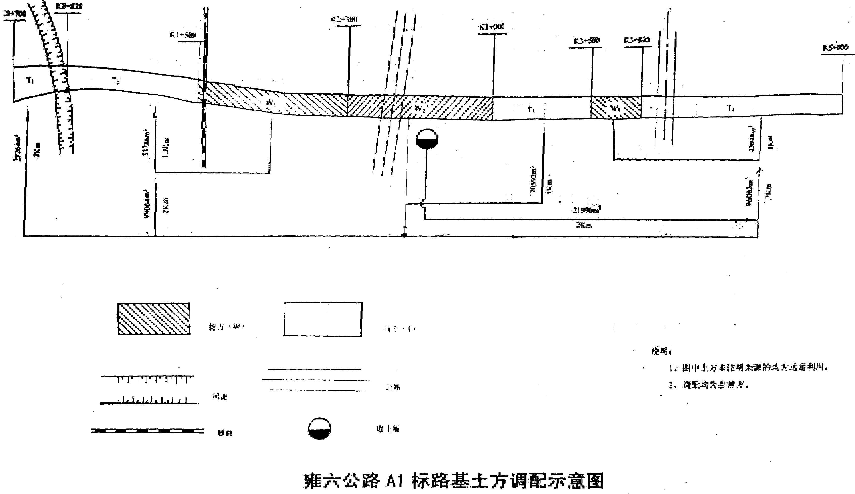

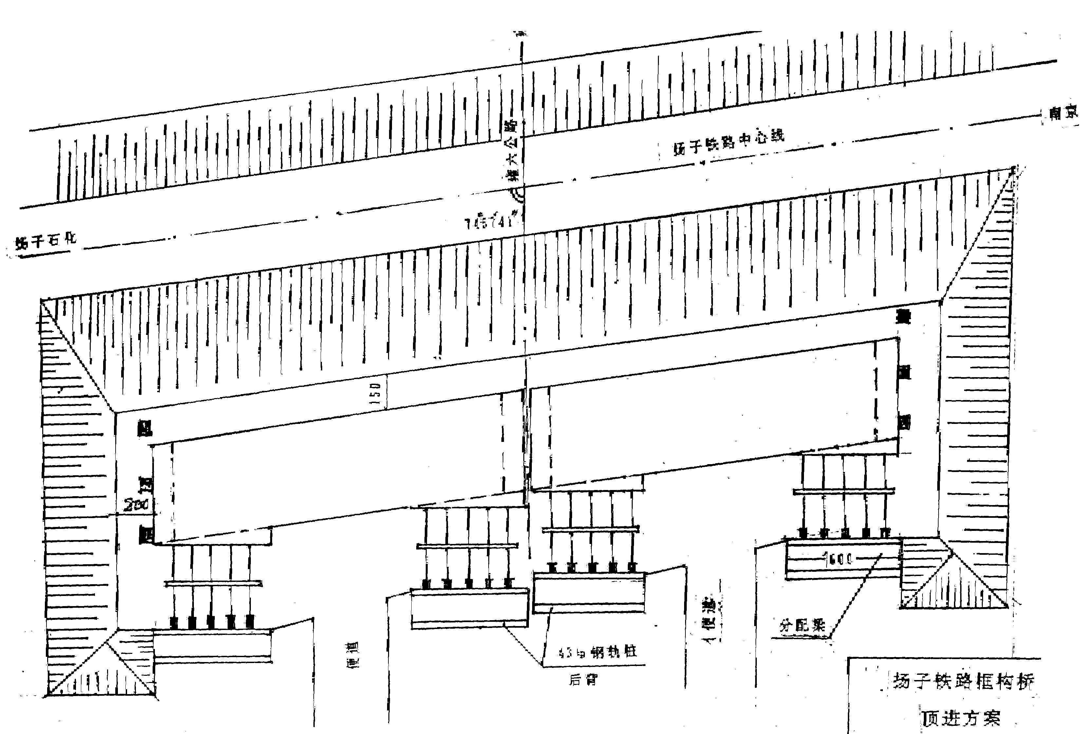
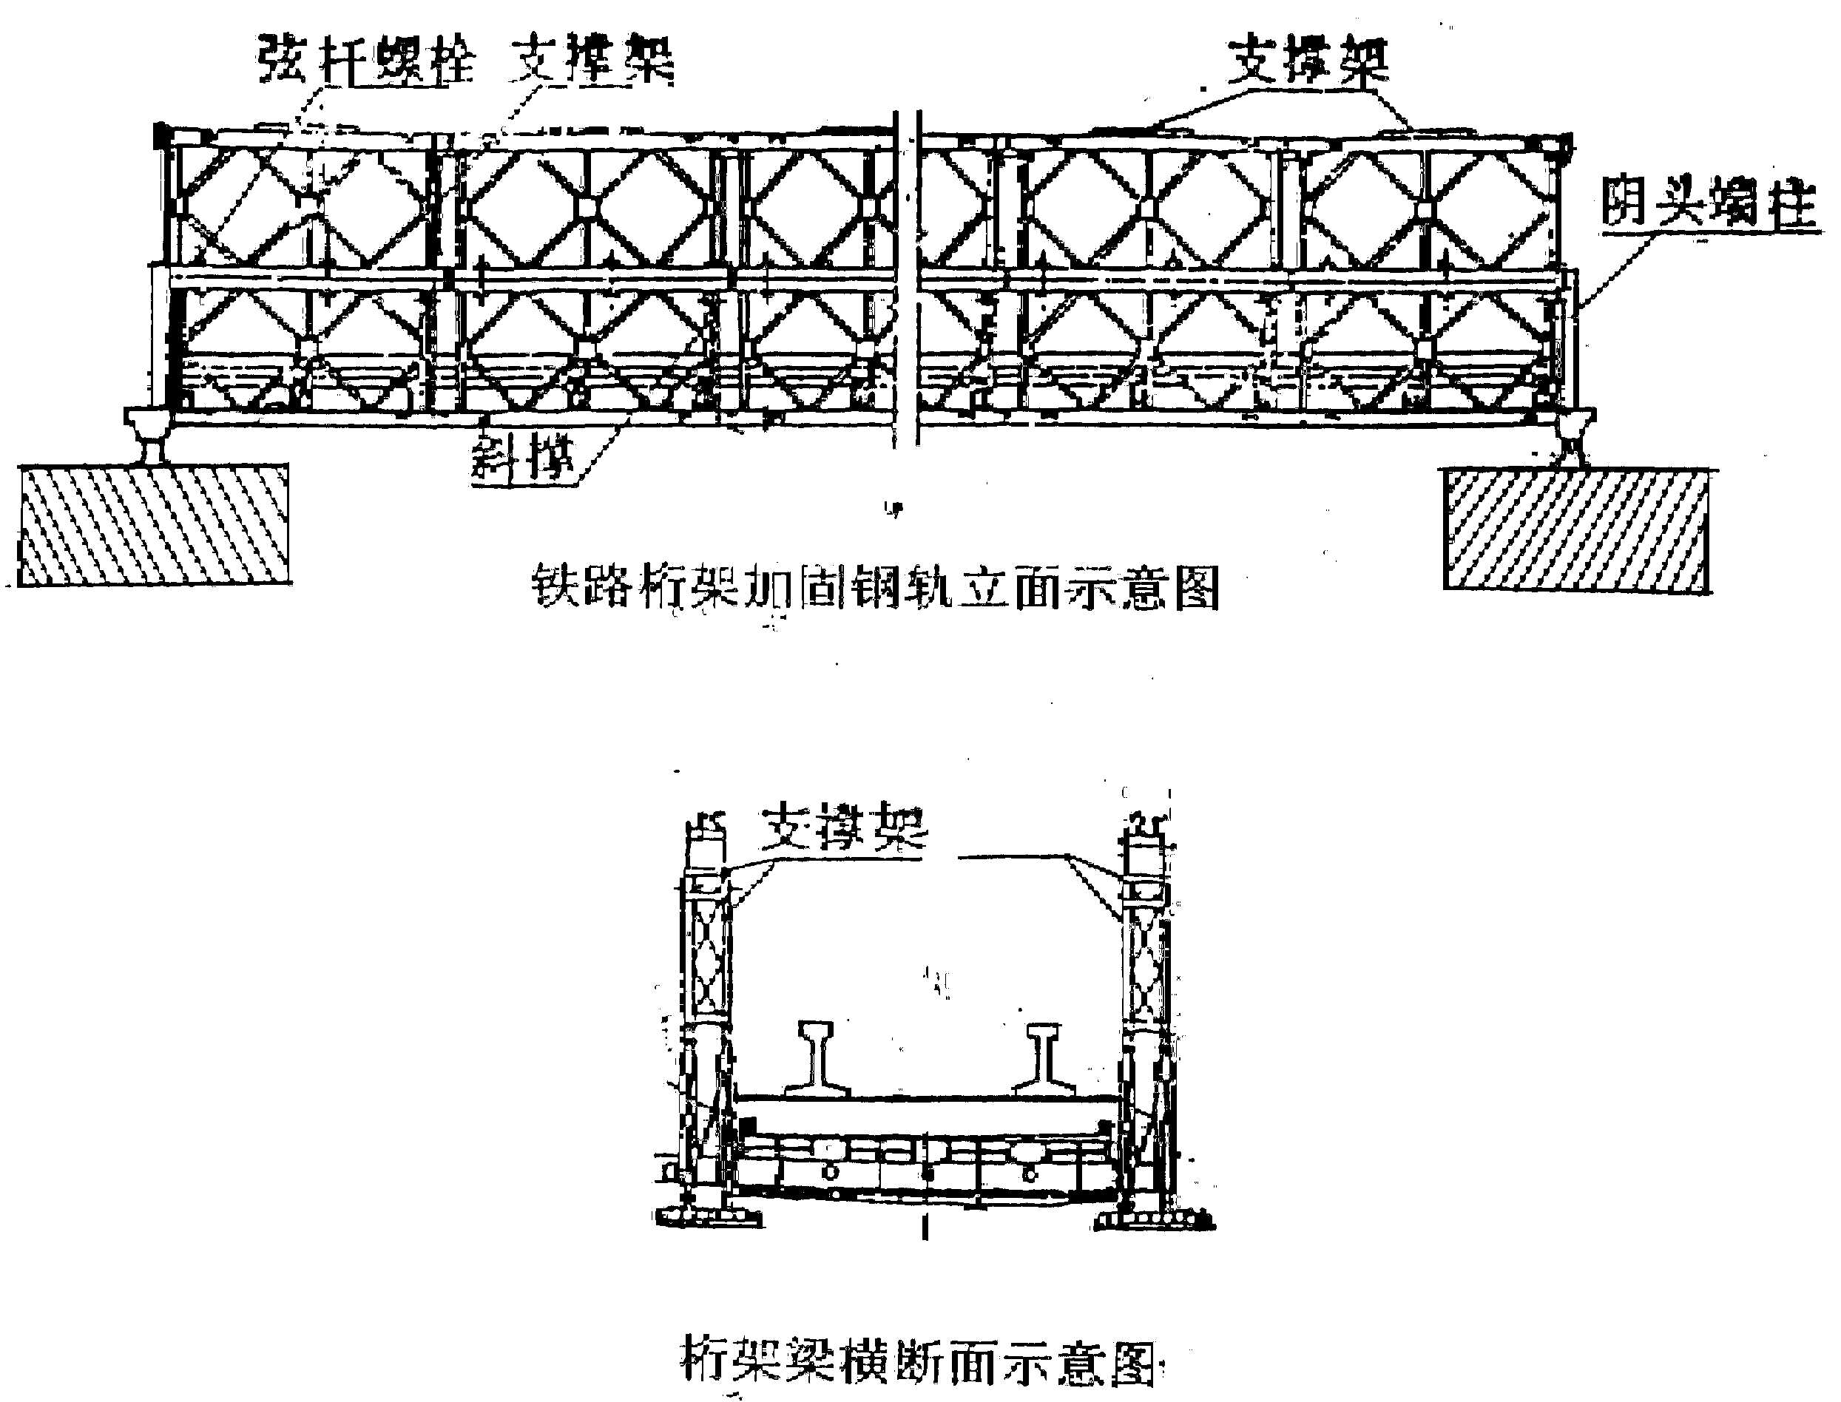

路基土方填筑施工工艺流程图
一般路基
特殊路基
施工准备
测量放样
清除草皮
排水清淤
填前碾压
碎石土填压
软土地基
土方挖、运铲运
土方填筑碾压
密实度检测
交工验收

圆管涵施工工艺流程图

施工准备
定位放线
基槽开挖
基础垫层
基础混凝土Ⅰ
成果报告
验槽
密实度检测
试块制作
涵管安装
涵管运输检验
基础混凝土Ⅱ
土方回填
交工验收
密实度检测

箱型通道及箱涵施工工艺流程图
洞身侧墙顶板钢筋模板
施工准备
定位放线
基础开挖
基层垫层
基础混凝土浇筑
洞身底板钢筋模板
洞身底板混凝土浇筑
洞身墙顶板混凝土浇筑
模板拆除
台背回填
辅助工程
交工验收
密实度检测
试块制作
报 告
密实度检测
成果报告
验 槽
试块制作
试块制作
报 验

框构式中桥工艺流程图

桥位定测、料场准备
工 作 坑 开 挖
修筑滑床板、后背
框构桥体预制
见箱涵工艺流程程序
安 装 顶 进 设 备
顶 进 桥 体 启 动
正 式 顶 进
桥体就位、附属工程
测量仪器、设站
空间质量监控
顶进方向重复监、控制、调整测
顶进挖土、运输出坑、
组织三班倒
降低地下水位
内实外光监控
打沉后背桩
铁路、公路平纵空间加固

框构桥顶进工艺流程

后背修筑
设备安装
设备调试
桥体刃脚安装、清洗、吹干、喷涂石蜡
顶进启动
挖土作业
顶 进 作 业
重复至桥体就位
统一信号
联络畅通
观测监控
随时纠偏
操作平台搭设
和坡道修筑
垂直运输设备安装

二灰土底基层施工工艺流程图

原材料试验
配合比设计
摊 铺 素 土
素土碾压、整形
摊 铺 粉 煤 灰
摊 铺 石 灰
拌 和
整 形 碾 压
养 生
交 工 验 收
检测拌和深
度、均匀性
检测压实度
检查铺设厚度
施工测量放样
清 理 场 地
路 基 交 验

××高速公路A1标施工设备汇总表
设备名称 | 单位 | 数量 | 进场日期 | 备注
挖土机 | 台 | 10 | 98.11.04— 99.01 | 0.8-1.4m³
推土机 | 台 | 1 | 98.11.04～99.01
压路机 | 台 | 11 | 98.11.04—99．01 | 无轮3台、振动6台
装载机 | 台 | 4 | 98.11.04- 99.01
平地机 | 台 | 2 | 98.11.04- 99、01
稳定土拌和机 | 台 | 1 | 98.11.04- 99.01
旋耕机 | 台 | 2 | 98.11.04- 99.01
自卸车 | 台 | 49 | 98.11.04- 99.01
油罐车 | 辆 | 3 | 98.11.04- 99.01
水车 | 辆 | 2 | 98.11.04- 99.01
发电机 | 辆 | 5 | 98.12进2台，99.0l进3台 | 30- 75KVA
机动翻斗车 | 辆 | 8 | 98.12进2台，后陆续进场 | 1t
汽吊车 | 辆 | 3 | 98.12进l台，后陆续进场 | 15t、 20t、 40t
电焊机 | 台 | 12 | 98.12进2台，后陆续进场 | 20-30KVA
混凝土搅拌机 | 台 | 8 | 98.12进4台，99.01进4 台 | 350——500t
砂浆机 | 台 | 4 | 99.04进4台 | 200L
钢筋切割机 | 台 | 4 | 99.01进4台
千斤顶 | 台 | 16 | 99.04进场 | 200 t
平板拖车 | 台 |  | 99.04进场 | 60 t
大型组合钢模 | m² | 2000 | 98.12进760m² | 框桥、通道用
井点降水设备 | 套 | 10 | 99.01进场
钢管架脚手科 | t | 100 | 98.12进30t
桁架桥 | m／榀 | 24／2
震动打桩机 | 台 | l | 99.01进场 | 钢轨桩
合计 | 台、套 | 164

